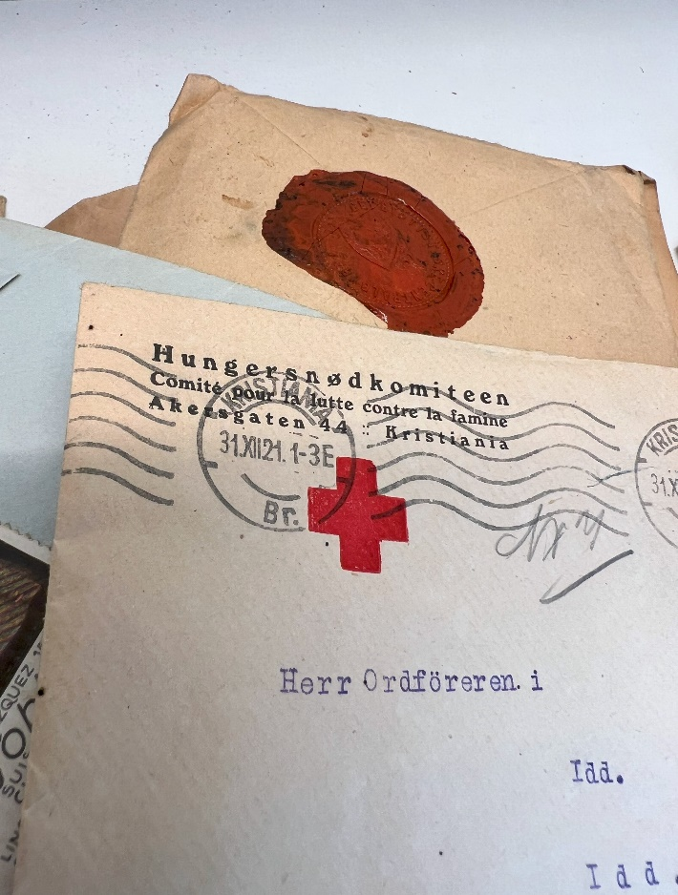

ÅRSMELDING
ARKIV ØST IKS

2023

Innholdsfortegnelse

Forord 3
Interkommunalt selskap 4
Lokalisering 4
Personale 4
Mottatt arkivmateriale 4
Innsyn 4
Digitalisering- og ordningsarbeid 5
Formidling og besøk 5
Fagforum 5
Nye eiere 5
Kurs og konferanser 5
Økonomi 5
Strømbesparende tiltak 6
Sykefravær 6
Oppsummering 7

Forsiden:
Brev til ordføreren i Idd fra «Nansenhjelpen» med anmodning om støtte til arbeidet mot hungersnøden i Russland, Ukraina og Nord-Kaukasus etter 1. Verdenskrig. A-1572-E-Ed-L0001. (Foto: Antonia Reime-Aabø)

Forord

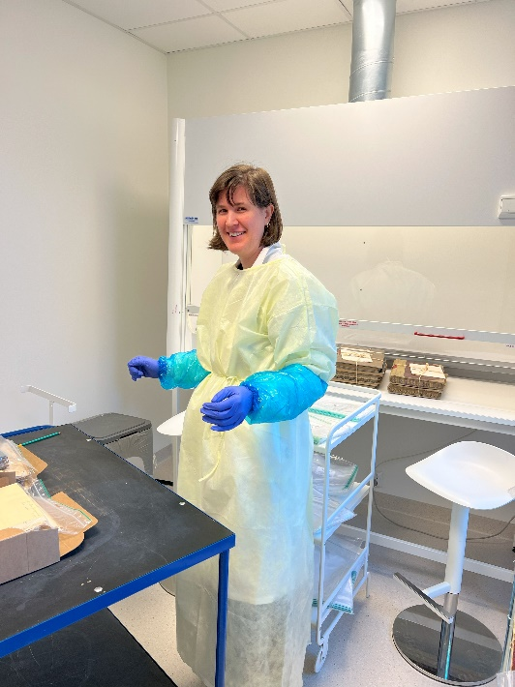
Året 2023 har vært et spennende år for selskapet i nytt bygg. Ville det fungere slik vi hadde planlagt, og ville det bli en funksjonell og god arbeidsplass? Det har det vist seg å bli, og alle ansatte er svært godt fornøyde med sin nye arbeidsplass.

Arbeidet med å ta imot papirarkiver har foregått igjennom hele 2023, og selskapet har hatt stort fokus med å få plassert eiernes arkiver i det nye arkivdepotet. I dette arbeidet har vi hatt et tett og godt samarbeid med de ulike eierne, slik at arkivene så effektivt som mulig har blitt klargjort for videre bruk.

I løpet av 2023 har Arkiv Øst tatt imot ca. 4000 meter med papirarkiver fra eierne.
Når det gjelder elektroniske arkiver har selskapet tatt imot 14 nye deponeringer, på til sammen 664 GB.
Muggsaneringsavdelingen: Karen Marie Stokke går igjennom arkivmateriale fra Halden kommune. (Foto: Antonia Reime-Aabø)
Antall innsyn i 2023 endte på 510 ulike innsynsforespørsler, mot 220 i 2022. Mye er rettighetsdokumentasjon, men også andre henvendelser i de ulike arkivene som oppbevares hos Arkiv Øst.

I 2023 kom Nes og Hurdal kommuner med på eiersiden, og selskapet har nå 20 eiere. I løpet av 2023 kom det henvendelser fra ytterligere tre nye kommuner som ønsket å bli medeiere i Arkiv Øst, gjeldende fra 2024 – det er Nannestad, Nesodden og Gjerdrum. Arkiv Øst vil fra 2024 ha 23 eiere, 22 kommuner og en fylkeskommune.

Driftsregnskapet for 2023 viser et positivt driftsresultat på kr 635 935,-.
Det regnskapsmessige resultatet før interne finanstransaksjoner utgjør kr 1 389 158,-.

Selskapet har per 31.12.2023 et disponibelt fond på kr 8 973 862,-.

Sarpsborg, 19. februar 2024

Sigmund Vister Anne-Lise Kristoffersen Ståle Ruud

Anne-Mona Binde Trine Gressum

Interkommunalt selskap
Arkiv Øst er et interkommunalt selskap i tråd med lov om interkommunale selskaper, med egen selskapsavtale.
Selskapet har i 2023 20 eiere, 19 kommuner og en fylkeskommune.

Representantskapet er selskapets øverste besluttende organ. Representantskapet består av en representant fra hver eier. Representantskapet har et årlig møte, for 2023 ble det avholdt som nettmøte den 26.april.
Leder av representantskapet er Karoline Fjeldstad, ordfører i Rakkestad kommune.

Styret er valgt av representantskapet. Styret utøver den myndighet som ikke er særskilt tillagt representantskapet. Det har vært avholdt 8 styremøter, og vært behandlet 31 saker.

Styreleder er Sigmund Vister, og styrets sekretær og saksbehandler er daglig leder Lene-Kari Bjerketvedt.

Selskapet har egen valgkomité.

Lokalisering
Selskapet leier to bygg av Sarpsborg kommune, lokaler som er bygget for selskapets formål. Byggene er sammenkoblet og framstår som ett bygg. Ny leieavtale for bygg II gjelder for 40 år, med mulighet for videreføring.
Besøksadresse er Rådhusveien 27, 1739 Borgenhaugen i Skjeberg.

Organisasjon og personale

I 2023 har Arkiv Øst hatt 10 faste ansatte (9,6 årsverk), to prosjektmedarbeidere på digitalisering, i henholdsvis en 60% og en 40 % stilling.

I tillegg ble to historikere ansatt i januar i et tre-årig prosjekt, for å ordne de eldste arkivene fra 1837 og fram til 1950. En av disse sluttet dessverre allerede etter 7 mnd.

En historiker/arkivar gikk ut i permisjon (4 år) i oktober og ble heltidspolitiker.

En arkivar har vært i permisjon det siste halve året.
Arkiv Øst har hatt en praksiskandidat inne i 8 uker, og en praksisplass i 14 dager for en student fra studie arkiv- og samlingsforvaltning.
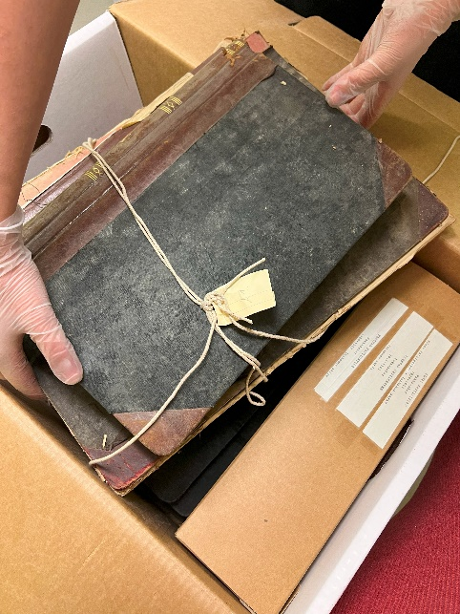
Siden selskapet har blitt større og flere ansatte, har det blitt foretatt en organisering av selskapet i fire ulike avdelinger, med hver sin fagleder. Den organiseringen ble satt helt i starten av året, og har fungert fint. Det er likevel slik at en del arbeidsoppgaver går på tvers av avdelinger, men samarbeidet her har fungert bra.

Mottatt arkivmateriale
I løpet av året har Arkiv Øst tatt imot ca. 4000 meter med papirarkiv. Selskapet har opprettholdt et høyt tempo når det gjelder mottak, siden det er en prioritert oppgave til arkivenes og eiernes beste.

Innsyn
Henting av muggskadde arkiver i Nes kommune. (Foto: Antonia Reime-Aabø)
I 2023 har selskapet hatt 510 innsyn, mot 220 året før, som er en naturlig utvikling siden vi har tatt imot mye arkivmateriale. Om lag 75 % av innsynsforespørslene omhandler rettighetsdokumentasjon slik som barnevern, elevdokumentasjon og tannjournaler. Det har vært noen som fysisk har besøkt oss for innsyn i arkivmateriale, men hovedtyngden er digital forsendelse.

Digitalisering- og ordningsarbeid
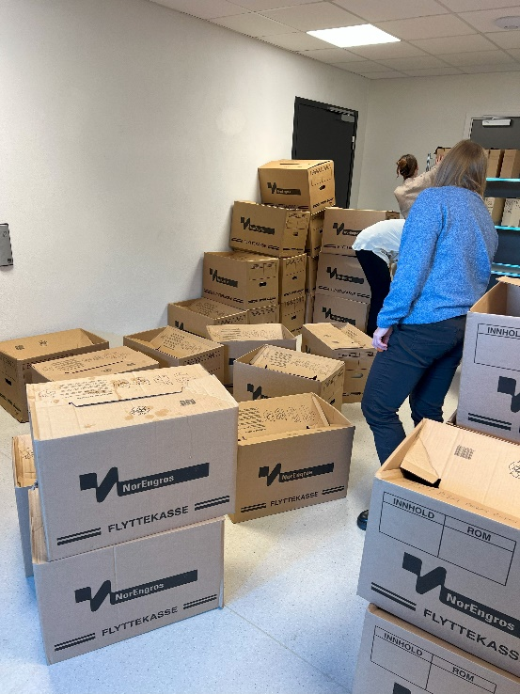
Arkiv Øst har hatt et digitaliseringsprosjekt for Lillestrøm kommune, som omhandler byggesaker fra tidligere Sørum kommune. Arbeidet ble avsluttet i løpet av 2.kvartal. Selskapet har ytterligere to digitaliseringsprosjekt for byggesaker, et for Hvaler kommune og et for Marker kommune. Selskapet har fått gode tilbakemeldinger på det digitaliseringsarbeidet som Arkiv Øst gir. I hvert enkelt prosjekt utarbeides det i fellesskap med eierkommunen en kravspesifikasjon, slik at kommunen får digitaliseringen tilrettelagt etter sine behov og ønsker.
For ytterligere effektivisering av digitaliseringsarbeidet, og slitasje på utstyr har selskapet kjøpt inn noe nytt skanningsutstyr.

Ordningsoppdrag for Sarpsborg kommune som løper fra 2020-2027 har pågått igjennom hele året.
Mottak av arkiver fra Sarpsborg kommune. (Foto: Antonia Reime-Aabø)
Det har også vært utført noen andre ordningsoppdrag, bl.a. flere personalarkiv, samt et stort NAV-arkiv fra Sarpsborg kommune, som kom inn helt på slutten av året.

Formidling og besøk
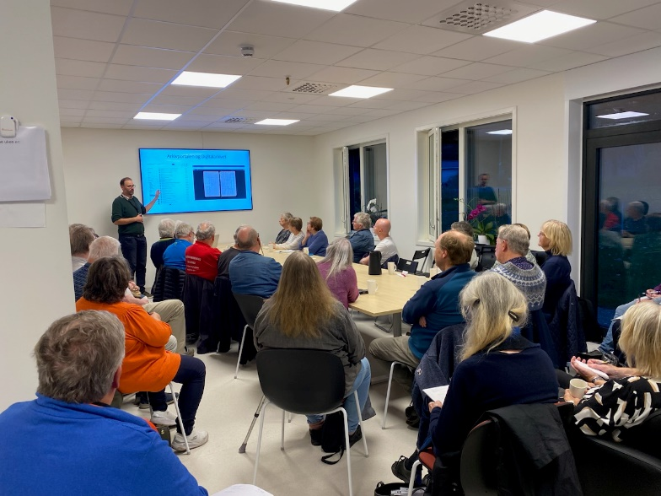
Trond Svandal hos Arkiv Øst, har holdt foredrag på Riksarkivet i Oslo. Den 22.juni var Trond Svandal med Arkivforbundet på besøk til Stortinget for å møte en representant fra kulturkomiteen. Slekt og Data har vært på besøk, hvor de fikk se bygget og arkivdepotet, samt et foredrag om arkivene som er hos Arkiv Øst.

Selskapet har vært aktive på Facebook og Instagram, og har igjennom hele året lagt ut små smakebiter fra arkivene.
Slekt og Data på besøk: Trond Svandal forteller om eldre arkiver hos oss. (Foto: Antonia Reime-Aabø)

I desember flyttet Arkivnissen inn til oss igjen, og han har vært aktiv med påfunn helt fram til julaften. I år har Arkivnissen fått litt opplæring i arkivdepotarbeid. Det var mange som fulgte med på dette via Instagram igjennom desemberdagene.

Fagforum
Den 9.mai inviterte Arkiv Øst til Fagforumsmøte for alle arkivledere. Her informerte vi om Arkiv Østs tjenestetilbud, samt en dialog om forventninger og behov hos våre eiere.

Den 19.oktober inviterte vi til et fysisk Fagforumsmøte i lokalene til Arkiv Øst. Tema var arkivplan og interkontroll. Det var godt oppmøte.

Nye eiere
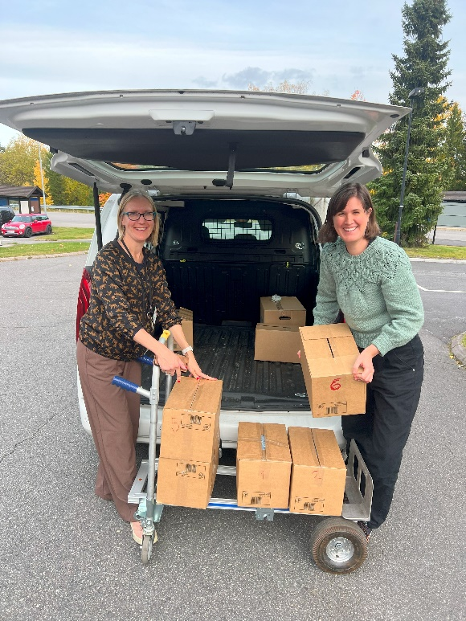
I løpet av 2023 henvende tre nye kommuner seg til selskapet, som ønsket medeierskap i Arkiv Øst. Det var Nannestad, Nesodden og Gjerdrum kommuner. Det er derfor igjen utarbeidet en ny selskapsavtale som inkluderte disse på eiersiden fra 2024. Det er svært positivt for selskapet at de kommuner som naturlig hører til vår region, ønsker medeierskap i Arkiv Øst.

Kurs og konferanser
Den årlige KAI-konferansen (kommunale arkivinstitusjoner) ble avholdt i Kongsberg den 11. og 12.september, og tre ansatte deltok.
To medarbeidere har deltatt på Norsk Arkivråds høstseminar.
Utover det har enkelte medarbeidere deltatt på ulike webinarer og kurs via teams.
Arkivleder Katarina Lund Solli (t.v.) og Karen Marie Stokke laster inn arkiver i Rælingen kommune. (Foto: Antonia Reime-Aabø)

Økonomi
Arkiv Øst finansieres ved årlig eiertilskudd basert på en finansieringsmodell vedtatt av representantskapet. For 2023 ga det en inntekt på kr 13 747 110,-. Dette skal dekke lønn, husleie og andre driftsutgifter som selskapet har.
Total husleie for 2023 ble over kr 500 000,- høyere enn antatt, da Sarpsborg kommune har økt husleien på grunn av bl.a. økte renteutgifter. Strømutgifter for Rådhusveien 27 er ikke inkludert i husleien. Strømmen har som kjent økt betraktelig de siste årene, og for 2023 endte de på ca. kr 400 000,- mot 723 000,- i 2022.

I eiertilskuddet ligger de fleste tjenestene som selskapet utfører. Unntak er store ordnings- og digitaliseringsprosjekter. For 2023 utgjorde slike prosjekter en inntekt på kr 2 842 900,-.

Borregaard og Østfold Energi leier hylleplass av Arkiv Øst. For 2023 ble denne leien kr 63 400,-.

Arkiv Øst har siden 2020 bygd opp infrastrukturen på ikt-området. Dette for å styrke selskapet i mottak og langtidslagring av store mengder elektroniske arkiver som kommer.
Fra midten av 2000-tallet har kommunene gått fra papirarkiver til elektroniske arkiver, og mange av disse arkivene er snart klare for deponering hos Arkiv Øst. Det har derfor også i 2023 blitt investert i ikt-utstyr, for å imøtekomme eiernes behov.

Strømbesparende tiltak
I løpet av de siste årene har strømutgiftene steget vesentlig. Arkiv Øst tok derfor initiativ til å få installert solcellepaneler på takene i Rådhusveien 27 i forbindelse med utbyggingsprosjektet i 2022.
Dette ble gjort som et bærekraftig og miljøvennlig tiltak for å få ned energikostnadene.
Arkiv Øst IKS får ingen strømstøtte fra staten.

Sykefravær
Selskapet har hatt noe langtidssykefravær, men ellers har det vært vanlig korttidsfravær i forbindelse med korona og annen sykdom. Sykefraværet for 2023 endte på 6,9 %.
Det er ingen grunn til å anta at sykefraværet har arbeidsmiljørelaterte årsaker.

Oppsummering
Året har vært preget av store mottak av papirarkiver, og en videre oppbygging av digitaliseringsenheten som digitaliserer bygge- og eiendomsarkiver.

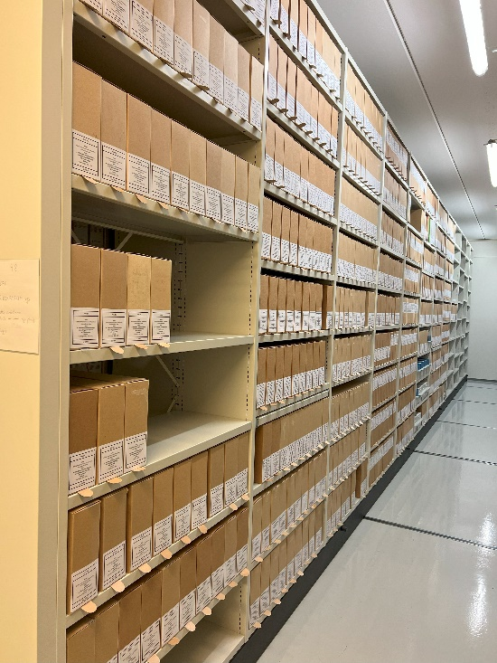
Det vil ta noen år å fylle opp arkivdepotet. Spørsmålet blir bare hvor raskt dette går, og hvor raskt man må sette inn andre tiltak, og finne løsninger for nyere papirarkiver.
Siden 2019 har selskapet fått stadig flere kommuner med på eiersiden, og det gjør at plassbehovet for papirarkiver har økt. Selskapet bør fortsatt kunne ta imot flere eiere fra sitt geografiske område, hvis det er flere kommuner som ønsker å bli medeiere. Det er fortsatt noen kommuner igjen i det østlige Akershus som ikke er medeier i et interkommunalt arkivselskap.

Arkiv Øst dekker et svært folkerikt område, med forholdsvis store kommuner som igjen har store arkiver. Arkiv Øst har de siste årene fått flere eiere, og blitt en stor institusjon. Med flere eiere får selskapet økte inntekter igjennom eiertilskudd, men også økte oppgaver.
Arkiver fra Kirkeparken VGS, depot 1. (Foto: Antonia Reime-Aabø)
Ressursene må stå i forhold til det arbeidet som skal gjøres, for å imøtekomme eiernes behov. Arkiv Øst har derfor måtte styrke arbeidsstokken noe i 2023, for å kunne ta flere ordningsoppdrag for eierkommunene.

Møtebok fra fattigvesenet i Tune kommune, 1838, A-1340-A-L0001. (Foto: Antonia Reime-Aabø)

